МИНОБРНАУКИ РОССИИ

Федеральное государственное бюджетное образовательное учреждение высшего образования

НИЖЕГОРОДСКИЙ ГОСУДАРСТВЕННЫЙ ТЕХНИЧЕСКИЙ

УНИВЕРСИТЕТ им. Р.Е.АЛЕКСЕЕВА

 Институт радиоэлектроники и информационных технологий

Кафедра «Информатики и систем управления»

Лабораторная работа №2

ОТЧЕТ

 По лабораторной работе

По дисциплине

**Информатика и компьютерные технологии**

Вариант №7

РУКОВОДИТЕЛЬ:

________________       Степаненко М.А

.

________________

    (подпись)

СТУДЕНТ:

________________            _Куфлик Г.И___

(подпись) (фамилия, и.,о.)

____22-ИВТ-3___

(шифр группы)

Работа защищена «___» ____________

С оценкой ________________________

Нижний Новгород 2023

**Цель работы:** научиться составлять блок-схемы для алгоритмов решения задач, улучшить навыки логического мышления и умения представлять алгоритмы в графическом виде.

**Задание:** Задана строка. Вычислить сумму всех цифр в строке.

**Блок-схема:**

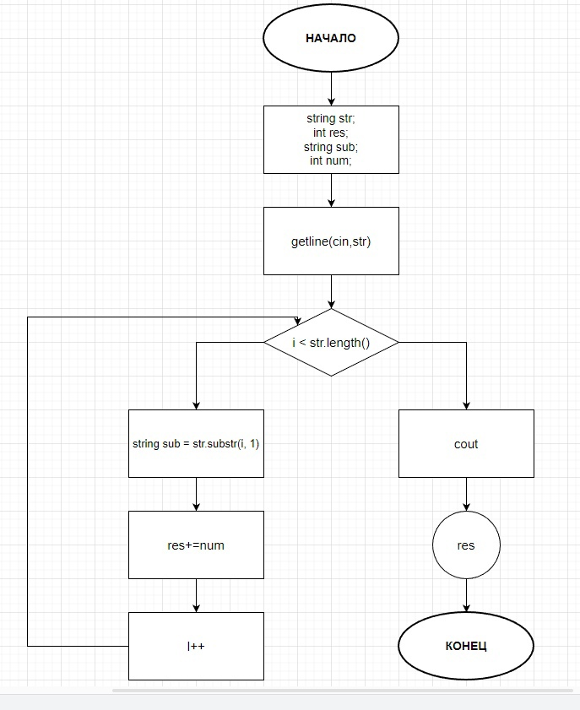

**Программная реализация:**

**#include <string>**

**#include <iostream>**

**using namespace std;**

**int main()**

**{**

**string str;**

**getline(cin,str);**

**int res=0;**

**for (int i = 0; i < str.length(); i++)**

**{**

**string sub = str.substr(i, 1);**

**int num = stoi(sub);**

**res+=num;**

**}**

**cout<<res;**

**return 0;**

**}**

**Вывод:** Реализована блок-схема на примере языка С++, в ходе работы освоены навыки проектирования блок-схем и работы с ними.